МИНОБРНАУКИ РОССИИ
Федеральное государственное бюджетное
образовательное учреждение высшего образования
«ЧЕРЕПОВЕЦКИЙ ГОСУДАРСТВЕННЫЙ УНИВЕРСИТЕТ»
Институт информационных технологий
наименование института(факультета)
Кафедра математического и программного обеспечения ЭВМ
^{наименование кафедры}
Компьютерные сети и телекоммуникации
наименование дисциплины в соответствии с учебным планом

ЛАБОРАТОРНАЯ РАБОТА №4
«Передача дискретных данных по линиям связи»

Исполнитель
Студент | 1ИСб-01-1оп-22
 | группа
 | Сафиуллин М. Д.
 | ФИО
Руководитель | Селяничев О. Л.
 | ФИО преподавателя
Оценка
Подпись

2025 год
ЗАДАНИЯ

- Построить экспериментальный график зависимости среднего времени ожидания доступа к среде для протокола Ethernet от коэффициента использования сети. Определить параметры, которые влияют на вид этой зависимости.
- Рассчитать эффективную и реальную пропускную способность сети Ethernet 100BaseT при минимальной и максимальной длине кадра.
- Ознакомиться с принципами работы протокола ICMP. Создать приложение, реализующее функции, аналогичные утилите ping с использованием библиотеки icmp.dll
ХОД РАБОТЫ
- Построить экспериментальный график зависимости среднего времени ожидания доступа к среде для протокола Ethernet от коэффициента использования сети. Определить параметры, которые влияют на вид этой зависимости.
Процессы, происходящие в локальных сетях на разделяемой среде, качественно могут быть описаны моделями массового обслуживания, в частности — моделью М/М/1. Разделяемая среда соответствует обслуживающему устройству этой модели, а кадры, генерируемые каждым компьютером сети, — заявкам на обслуживание. Очередь заявок в действительности распределяется по компьютерам сети, где кадры ожидают своей очереди на использование среды.
Модель М/М/1 не может адекватно отразить многие особенности локальных сетей на разделяемой среде, например, коллизии, возникающие в Ethernet. Тем не менее она хорошо показывает качественную картину зависимости задержек доступа к среде от коэффициента использования среды. На рис. 1 показаны зависимости этого типа, полученные для сетей Ethernet, Token Ring и FDDI путем имитационного моделирования.
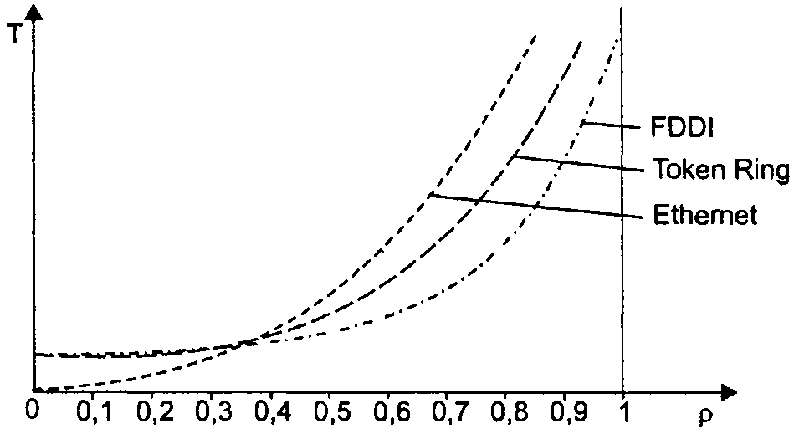
Рис. 1. Задержки доступа к среде передачи данных для технологий Ethernet

Как видно из рисунка, всем технологиям присуща качественно одинаковая кар­тина экспоненциального роста величины задержек доступа при увеличении ко­эффициента использования сети. Однако их отличает порог, при котором насту­пает резкий перелом в поведении сети, когда почти прямолинейная зависимость переходит в крутую экспоненциальную. Для всего семейства технологий Ether­net — это 30-50 % (сказывается эффект коллизий), для технологии Token Ring — 60 %, а технологии FDDI - 70-80 %.
Количество узлов, при которых коэффициент использования сети начинает при­ближаться к опасной границе, зависит от типа функционирующих в узлах при­ложений. Если раньше для сетей Ethernet считалось, что 30 узлов — это вполне приемлемое число для одного разделяемого сегмента, то сегодня, в условиях, ко­гда мультимедийные приложения передают по сети большие файлы данных, предельное число узлов может составлять 5-10.
Параметры, влияющие на зависимость среднего времени ожидания доступа к среде для протокола Ethernet от коэффициента использования сети, следующие:
- Количество устройств: Чем больше активных устройств, тем выше вероятность коллизий и, следовательно, дольше время ожидания.
- Тип сети и используемое оборудование: Разные стандарты Ethernet (например, 10 Мбит/с, 100 Мбит/с, 1 Гбит/с), характеристики коммутаторов и маршрутизаторов, а также пропускная способность канала связи напрямую влияют на задержку.
- Физические параметры сети: Длина кабеля, тип кабеля (медная витая пара, оптоволокно) и помехи могут ухудшать качество сигнала, увеличивая время передачи и ожидания.
- Протокол управления доступом к среде: Протоколы, такие как CSMA/CD, лежащие в основе Ethernet, специально разработаны для предотвращения коллизий, но их эффективность снижается при высокой загрузке сети, что приводит к увеличению времени ожидания.

- Рассчитать эффективную и реальную пропускную способность сети Ethernet 100BaseT при минимальной и максимальной длине кадра.
  - найти схему соединения.
На рисунке 2.1 приведена временная диаграмма передачи кадров Ethernet минимальной длины. Номинальная пропускная способность протокола Ethernet составляет 10 Мб/с, что означает, что биты внутри кадра передаются с интервалом в 0.1 мкс. Кадр состоит из 8 байт преамбулы, 14 байт служебной информации - заголовка, 46 байт пользовательских данных и 4 байт контрольной суммы, всего - 72 байта или 576 бит. При номинальной пропускной способности 10 Мб/c время передачи одного кадра минимальной длины составляет 57.6 мкс.

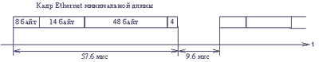

Рис. 2.1. Временная диаграмма передачи кадров Ethernet

По стандарту между кадрами должна выдерживаться технологическая пауза в 9.6 мкс. Поэтому период повторения кадров составляет 57.6 + 9.6 = 67.2 мкс. Отсюда эффективная пропускная способность протокола Ethernet при использовании кадров минимальной длины составляет 46 х 8/67.2 = 5.48 Мб/c.

Реальная пропускная способность по пользовательским данным в сети может быть только меньше приведенного выше значения 5.48 Мб/с (для кадров данного размера). Отношение реальной пропускной способности сегмента, канала или устройства к его эффективной пропускной способности называется коэффициентом использования (utilization) сегмента, канала или устройства соответственно.

Эффективная пропускная способность существенно отличается от номинальной пропускной способности протокола, что говорит о необходимости ориентации именно на эффективную пропускную способность при выборе типа протокола для того или иного сегмента сети. Например, для протокола Ethernet эффективная пропускная способность составляет примерно 70% от номинальной, а для протокола FDDI - около 90%.
Размер пакета может существенным образом повлиять на эффективную пропускную способность протокола, а значит и на производительность сети. Выясним на примере, как изменится эффективная пропускная способность протокола Ethernet, если вместо кадров минимальной длины при обмене данными будут использоваться кадры максимальной длины с полем данных в 1500 байт, как это определено в стандарте.

Общая длина кадра вместе с преамбулой, заголовком и контрольной суммой составит в этом случае 8+14+1500+4 = 1526 байт или 12208 бит. Время передачи такого кадра составит 1220.8 мкс, а период повторения кадров - 1220.8 +9.6 = 1230.4 мкс.

Эффективная пропускная способность при этом равна (1500 х 8)/1230.4 = 9.75 Мб/c.

Полученный результат говорит о том, что при увеличении размера пакета эффективная пропускная способность протокола Ethernet существенно, почти в 2 раза, увеличилась - с 5.48 Мб/с до 9.75 Мб/с (рис. 2.2). Аналогичный рост характерен для всех протоколов и это говорит о том, что размер пакета - один из тех параметров, которые в наибольшей степени влияют на производительность сети.

На рис. 7 показана схема, по которой нужно расположить в правильной последовательности провода витой пары.
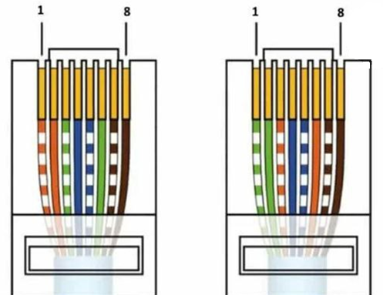
Рис. 7. Схема соединения витой пары

  - «спаять».
На рис. 8-10 показан процесс обжатия кабеля с помощью обжимных клещей.
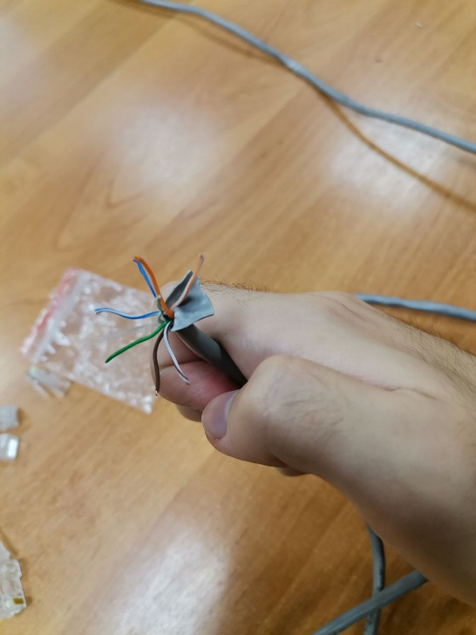
Рис. 8. Разделение пар на отдельные провода

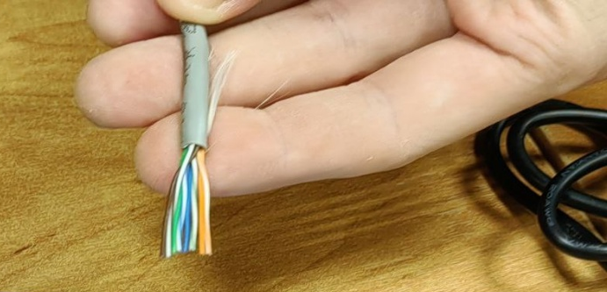
Рис. 9. Расположение проводов по схеме

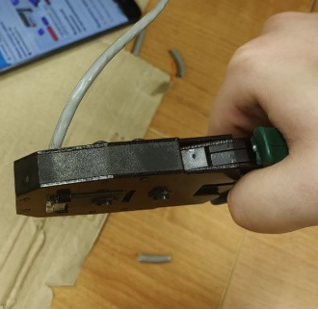
Рис. 10. Обжим кабеля с разъемом RJ45 клещами

  - осуществить соединение.
Чтобы увидеть уведомление о подключении двух компьютеров по кабелю с разъемами RJ45, нужно настроить IP-адреса устройств так, чтобы они находились в одной сети и чтобы их адреса не совпадали.
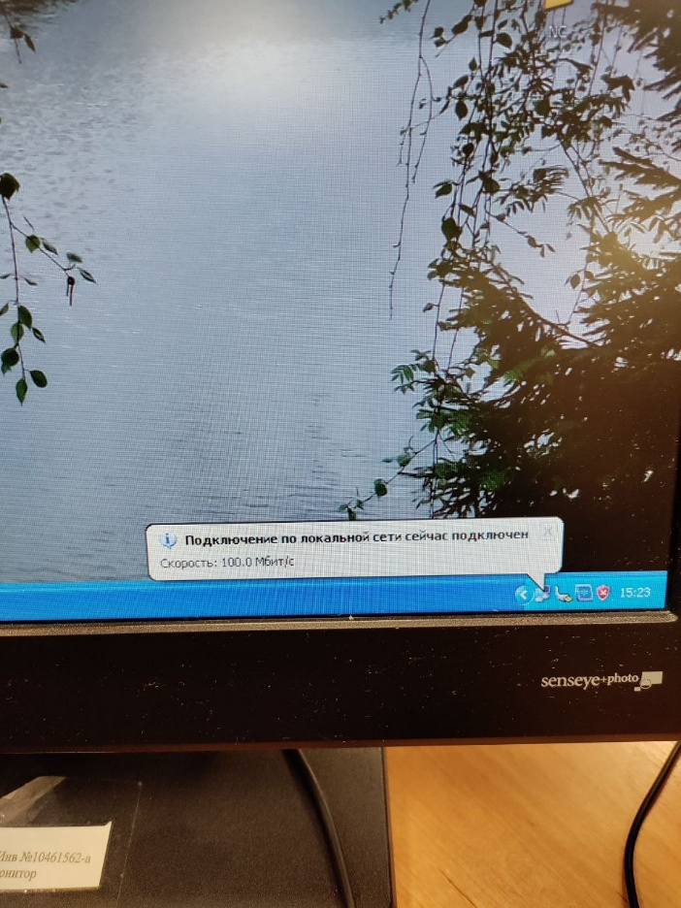
Рис. 11. Уведомление об успешном подключении устройств

- через хаб:
  - найти схему соединения.
На рис. 12 видна схема соединения через хаб (концентратор), которая смоделирована в программе Netemul.
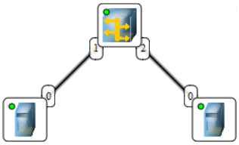
Рис. 12. Схема соединения через хаб

  - «спаять».
Два компьютера подключаются кабелями с разъемами RJ45 к хабу (рис. 13).
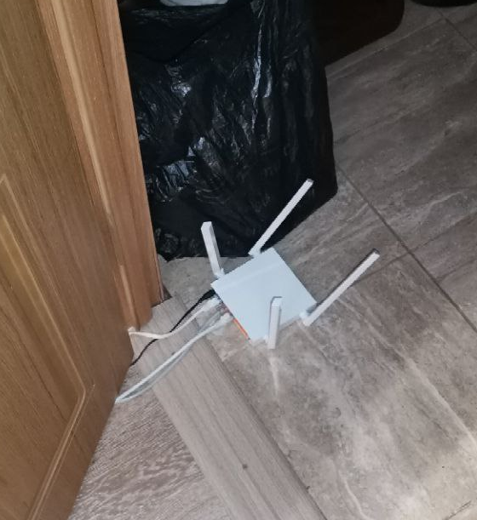
Рис. 13. Хаб с подключенными компьютерами

  - передать информацию.
На устройствах настраивается IP-адрес и создается папка с общим доступом (рис. 14). Для ОС Linux нужно использовать программы «Samba» и «Firewall» для настройки сети и передачи папки в сетевое окружение.
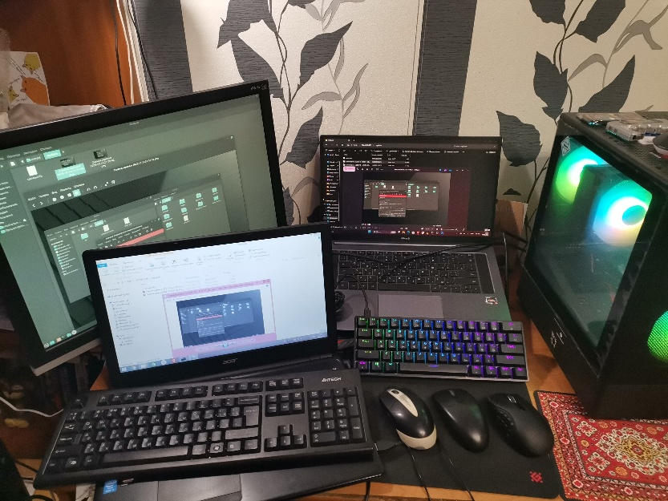
Рис. 14. Передача данных через сетевой диск
- беспроводная связь (при помощи Bluetooth/Wi-Fi адаптеров).
  - найти два компьютера и два устройства Bluetooth/Wi-Fi, способных подключиться к ПК.
В компьютер с ОС Linux подключается Bluetooth адаптер (рис. 15).
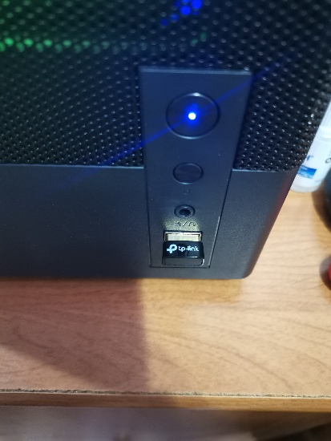
Рис. 15. Подключение Bluetooth адаптера

На ноутбуке уже есть встроенный модуль, поэтому нужно включить Bluetooth на обоих устройствах (рис. 16).
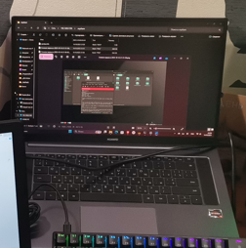
Рис. 16. Ноутбук с Bluetooth модулем

  - осуществить соединение.
При соединении нужно дать подтверждение на сопряжение на каждом из устройств (рис. 17-18). После этого на одном из устройств в ФМ нужно выбрать файл и, нажав на него правой кнопкой компьютерной мыши, в контекстном меню выбрать «Отправить» - «Устройство Bluetooth». Затем нужно выбрать устройство-приемник и на нем принять входящий файл (рис. 19-21). На рис. 22 показан результат об успешной передаче файла.
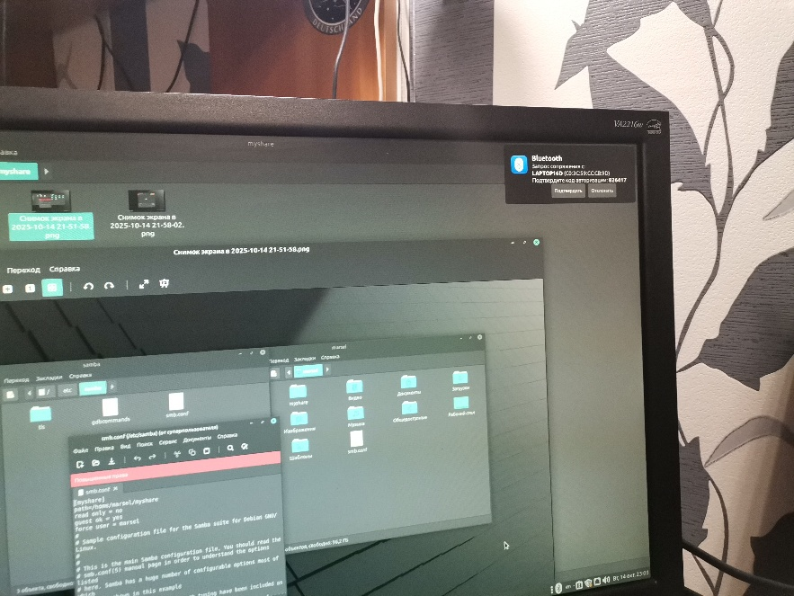
Рис. 17. Запрос на подтверждение подключения
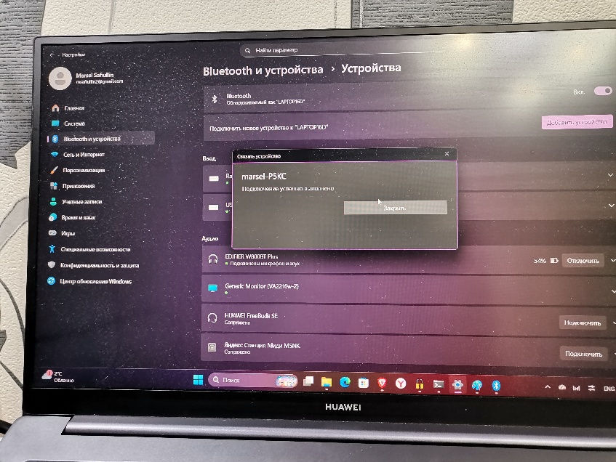
Рис. 18. Результат подключения

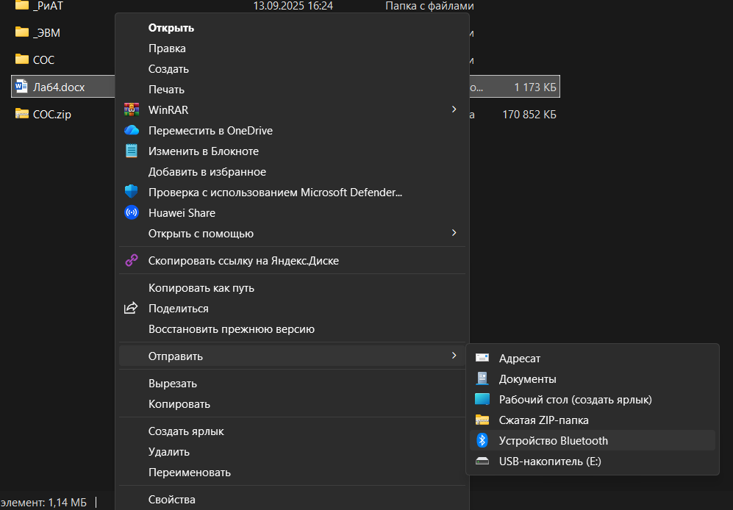
Рис. 19. Отправка файла по Bluetooth

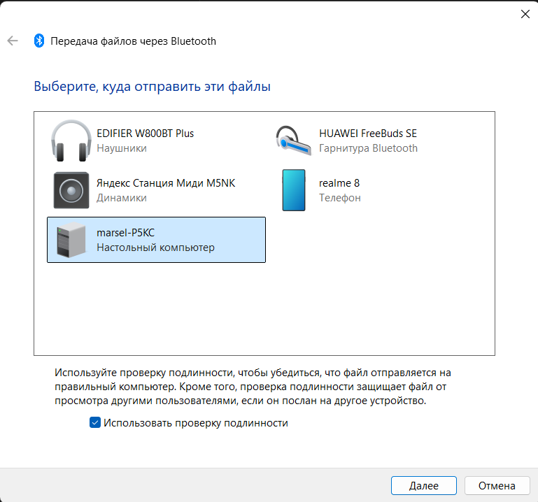
Рис. 20. Выбор устройства

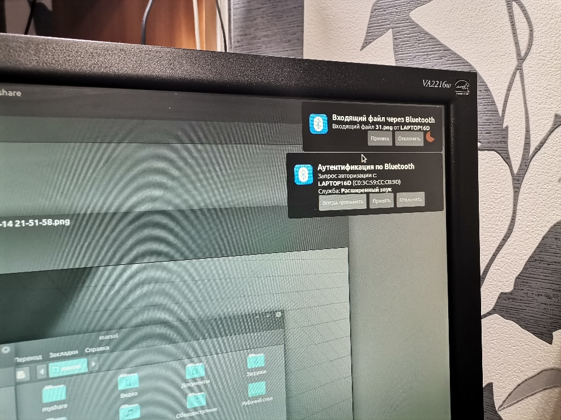
Рис. 21. Прием файла

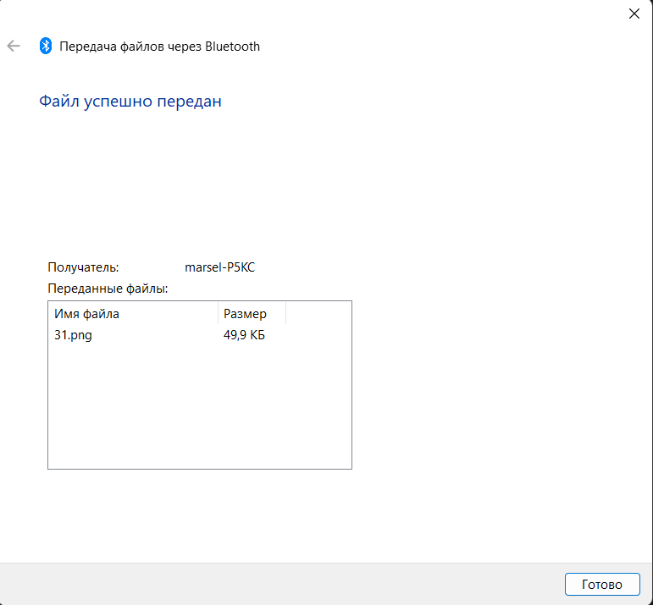
Рис. 22. Результат передачи файла

